附件1
河南省高校科技创新团队支持计划考核验收名单
计划编号 | 带头人  姓 名 | 承担单位 | 研究方向 | 领 域 | 资助期限 | 资助金额  （万元）
15IRTSTHN003 | 范学森 | 河南师范大学 | 精细化学品导向的绿色合成及应用研究 | 化学化工 | 2015年-2017年 | 100
15IRTSTHN018 | 孔祥会 | 河南师范大学 | 水产动物医学 | 农业生物 | 2015年-2017年 | 100
15IRTSTHN020 | 梁卫红 | 河南师范大学 | 植物发育分子细胞生物学 | 农业生物 | 2015年-2017年 | 100
16IRTSTHN002 | 王慧勇 | 河南师范大学 | 基于离子液体的绿色化学 | 化学化工 | 2016年-2017年 | 100
16IRTSTHN004 | 白正宇 | 河南师范大学 | 绿色新能源材料 | 材料 | 2016年-2017年 | 100

附件2
河南省高校科技创新人才支持计划考核验收名单
编 号 | 负责人  姓 名 | 承担单位 | 研究方向 | 领 域 | 资助期限 | 资助金额（万元）
15HASTIT005 | 张新迎 | 河南师范大学 | 噻吩、呋喃及吡喃并嘧啶双环核苷的绿色合成及性能研究 | 化学 | 2015年-2017年 | 60
15HASTIT006 | 高志永 | 河南师范大学 | 新型碳量子点敏化光伏器件的构建及性能研究 | 新材料 | 2015年-2017年 | 60
15HASTIT012 | 曹林芬 | 河南师范大学 | 积分形式的移动平面法及其在几何中的应用 | 数学 | 2015年-2017年 | 40
15HASTIT016 | 路战胜 | 河南师范大学 | “盔甲”保护的金属团簇的催化特性及其抗毒性研究 | 物理 | 2015年-2017年 | 60
15HASTIT022 | 毛文涛 | 河南师范大学 | 基于多任务学习的结构振动微损伤识别方法研究 | 计算机与通讯 | 2015年-2017年 | 60
16HASTIT019 | 邱宗波 | 河南师范大学 | 林木发育分子生物学 | 林业 | 2016年-2017年 | 60
14HASTIT015 | 朱安莲 | 河南师范大学 | 功能化离子液体对有机分子的活化作用机制及其在绿色催化中的应用 | 化学 | 2014年-2016年 | 60

附件3

河南省高校科技创新团队支持计划
总 结 报 告
（资助期限： 年 月至 年 月）

计 划 编 号：
团队带头人：
所 属 领 域：
通 讯 地 址：
所 在 学 校：
编 写 日 期：

河南省教育厅制
二〇一八年

编 写 说 明

一、编写要严肃认真、实事求是、内容翔实、文字精炼。
二、总结简表必须逐项认真填写，没有的填“无”。
三、填报的各项工作成绩或数据，必须是在本计划资助期间所取得的成果。
四、“专业技术职务”指受聘的专业技术工作岗位，如教授、副教授、研究员、副研究员等。
五、代表性论著需附复印件一份，不超过10篇、部。
六、各种项目、成果、奖励和申请、授权专利等，均需附相关立项证明或证书复印件。
七、页面用A4纸，于左侧加软封面装订成册（请不要用塑料封面或塑料文件夹）。

一、总结简表
团队名称 |  |  |  |  |  |  |  |  |  |  |  |  |  |  |  |  |  |  |  | 计划编号
研究方向 |  |  |  |  |  |  |  |  |  |  |  |  |  |  |  |  |  |  |  | 所属领域
团队带头人情况
姓名 |  |  |  | 性别 |  |  |  |  |  |  |  |  | 民族 |  |  |  |  |  |  | 出生年月
最终学位及授予国家或地区、
学校、时间、专业
专业技术职务 |  |  |  | 行政  职务 |  |  |  |  |  |  |  |  | 手机 |  |  |  |  |  |  | 电子邮箱
所在工作单位
（院、系、所、实验室、中心）
创新团队科研工作情况
研究  经费 | 总 额 |  |  |  |  |  |  | 万元 |  |  |  |  |  | 研究  期限 |  |  |  |  | 计划  完成年月
研究  经费 | 实际支出金额 |  |  |  |  |  |  | 万元 |  |  |  |  |  |  |  |  |  |  | 实际  完成年月
学术  交流 | 大会特邀报告（篇） |  |  |  |  |  |  | 组织学术会议（次） |  |  |  |  |  |  |  |  |  |  | 参加学术会议（次）
学术  交流 | 国 际 |  |  |  |  |  |  | 国 际 |  |  |  |  |  | 收录论文 |  |  | 篇 |  | 国 际 |  |  |  |  |  | 提交  论文 |  | 篇
学术  交流 | 国 内 |  |  |  |  |  |  | 国 内 |  |  |  |  |  |  |  |  |  |  | 国 内 |  |  |  |  |  |  |  | 篇
发表  论著 | 期刊发表（篇） |  |  |  |  |  |  | 论文集（篇） |  |  |  |  |  | 专著出版（册） |  |  |  |  |  |  |  |  |  |  | 编写教材（册）
发表  论著 | 国 际 |  |  |  |  |  |  | 国 际 |  |  |  |  |  | 单 著 |  |  |  |  |  |  |  |  |  |  | 主 编
发表  论著 | 国 内 |  |  |  |  |  |  | 国 内 |  |  |  |  |  | 合 著 |  |  |  |  |  |  |  |  |  |  | 参 编
知识  产权 | 申请专利 |  |  |  |  |  |  |  |  |  | 授权专利 |  |  |  |  |  |  |  |  |  | 省级鉴定（项） |  |  |  | 审定新品种  （项）
知识  产权 | 国际 （项） |  |  |  | 国内 （项） |  |  |  |  |  | 国际 （项） |  |  |  |  | 国内 （项）
新获  科研  项目 | 合计 |  |  |  |  |  | 国家级 |  |  |  |  |  |  |  | 省部级 |  |  |  |  |  |  |  | 横向
新获  科研  项目 | （项） |  | （万元） |  |  |  | （项） |  |  | （万元） |  |  |  |  | （项） |  |  | （万元） |  |  |  |  | （项） |  |  | （万元）
入选  人才  计划 | 入选者姓名 |  |  |  |  |  | 入选者编号 |  |  |  |  |  |  |  | 人才计划名称及入选时间
科研  或学术奖励  （等级、项） | 国 家 级 |  |  |  |  |  |  |  |  |  |  |  |  |  | 省 部 级（二等以上或相当）
科研  或学术奖励  （等级、项） | 国 际 (学 术) |  |  |  |  |  |  |  |  |  |  |  |  |  | 其 它
成果  推广 | 成果已推广 |  |  |  |  |  |  |  |  |  |  |  |  |  | 成果未推广（请附原因）
成果  推广 | 经济效益 （万元）
人才培养(人) | 博士后 |  |  |  |  | 博士（已获学位） |  |  |  |  |  |  |  |  | 硕士（已获学位） |  |  |  |  |  |  |  | 学士（已获学位）
二、研究方向及主要研究内容
主要包括计划研发内容、技术路线、项目执行情况（目标任务完成情况）、培养团队和人才情况（入选省部级团队计划、已获博士、硕士学位人员情况）等。
三、主要研究成果
主要说明团队合作解决的关键技术和主要创新点以及科学意义，取得成果、获得奖励情况，国内外评价、主要学术刊物收录和引用的情况，技术成果应用、经济和社会效益等情况。
四、 经费决算和经费使用情况
五、 其他需要说明的问题及建议
六、 所在高等学校审查意见
对创新团队在资助期内取得的科研成果、学术水平、创新能力和未来发展前景的评价。
七、 相关附件材料
（1）最具创新性的论文论著复印件；
（2）论文、专著被评价材料的复印件；
（3）专利授权证书或专利受理证书的复印件；
（4）科研项目立项和结项证明的复印件；
（5）科研或学术性奖励证书的复印件；
（6）其他。

附件4

河南省高校科技创新团队支持计划经费决算表
团队编号： 团队带头人： 单位：万元
经费  总额 |  | 其中 | 省拨  经费 |  |  | 配套  经费 |  | 其他
支 出 科 目 |  |  |  |  | 金 额（万元） |  | 说 明
1. 科研业务费
 |  | 合计
2. 试验材料费
 |  | 合计
3. 协作费
 |  | 合计
4. 国际合作费
 |  | 合计
5.其他
 |  | 合计
总 计
结余经费
科研负责人： 财务负责人： 审计负责人：
（公章） （公章） （公章）
年 月 日 年 月 日 年 月 日
附件5

河南省高校科技创新人才支持计划
总 结 报 告
（资助期限： 年 月至 年 月）

计 划 编 号：
姓 名：
所 属 领 域：
所 在 学 校：
通 讯 地 址：
编 写 日 期：

河南省教育厅制
二〇一八年

编 写 说 明

一、编写要严肃认真、实事求是、内容翔实、文字精炼。
二、实施简表必须逐项认真填写，没有的填“无”。
三、填报的各项工作成绩或数据，必须是在本计划资助期间所取得的成果。
四、“专业技术职务”指受聘的专业技术工作岗位，如教授、副教授、研究员、副研究员等。
五、代表性论著需附复印件一份，不超过5篇、部。
六、各种项目、成果、奖励和申请、授权专利等，均需附相关立项证明或证书复印件。
七、页面用A4纸，于左侧加软封面装订成册（请不要用塑料封面或塑料文件夹）。

一、总结简表
入  选  者 | 姓名 |  |  |  |  |  |  |  | 性别 |  |  |  |  |  | 民族 |  |  |  |  |  |  |  |  |  |  | 出生年月
入  选  者 | 最终学位及授予学校 |  |  |  |  |  |  |  |  |  |  |  |  |  | 研究领域 |  |  |  |  |  |  |  |  |  |  | 研究  方向
入  选  者 | 专业技术  职务 |  |  |  |  |  |  |  |  |  |  |  |  |  | 行政职务 |  |  |  |  |  |  |  |  |  |  | 电子邮箱
入  选  者 | 所在工作单位  （院、系、所、实验室、中心） |  |  |  |  |  |  |  |  |  |  |  |  |  |  |  |  |  |  |  |  |  |  |  |  | 手机
研究  经费 |  | 总 额 |  |  |  |  |  |  |  |  | 万元 |  |  |  |  | 研究  期限 |  |  |  |  |  |  | 计划  完成年月
 |  | 实际支出金额 |  |  |  |  |  |  |  |  | 万元 |  |  |  |  |  |  |  |  |  |  |  | 实际  完成年月
学术  交流 |  | 大会特邀报告 （篇） |  |  |  |  |  |  |  |  | 参加学术会议（次） |  |  |  |  |  |  |  |  |  |  |  | 邀请讲学（次） |  |  |  |  |  | 被邀讲学  （次）
 |  | 国 际 |  |  |  |  |  |  |  |  | 国 际 |  |  |  |  | 提交  论文 |  |  |  |  | 篇 |  | 国际 |  |  |  |  |  |  | 国际
 |  | 国 内 |  |  |  |  |  |  |  |  | 国 内 |  |  |  |  |  |  |  |  |  |  |  | 国内 |  |  |  |  |  |  | 国内
发表  论著 |  | 发表论文（篇） |  |  |  |  |  |  |  |  | 被三大检索  收录论文(篇次) |  |  |  |  | 专著出版（册） |  |  |  |  |  |  |  |  |  |  |  |  |  | 编写教材（册）
 |  | 国 际 |  |  |  |  |  |  |  |  |  |  |  |  |  | 单 著 |  |  |  |  |  |  |  |  |  |  |  |  |  | 主 编
 |  | 国 内 |  |  |  |  |  |  |  |  |  |  |  |  |  | 合 著 |  |  |  |  |  |  |  |  |  |  |  |  |  | 参 编
知识  产权 |  | 申请专利 |  |  |  |  |  |  |  |  |  |  | 授权专利 |  |  |  |  |  |  |  |  |  |  |  | 省级鉴定（项） |  |  |  |  | 审定  新品种（项）
 |  | 国际 （项） |  |  |  |  | 国内（项） |  |  |  |  |  | 国际 （项） |  |  |  |  |  | 国内（项）
新获  科研  项目 |  | 合计 |  |  |  |  |  |  |  | 国家级 |  |  |  |  |  |  | 省部级 |  |  |  |  |  |  |  |  |  |  | 横向
 |  | （项） |  |  | （万元） |  |  |  |  | （项） |  |  | （万元） |  |  |  | （项） |  |  |  |  | （万元） |  |  |  |  |  | （项） |  |  |  | （万元）
入选  人才  计划 |  | 计划编号 |  |  |  |  |  |  |  | 人才计划名称及入选时间
科研  或学术奖励  （等级、项） |  | 国 家 级 |  |  |  |  |  |  |  |  |  |  |  |  |  |  | 省 部 级（二等以上或相当）
 |  | 国 际 (学 术) |  |  |  |  |  |  |  |  |  |  |  |  |  |  | 其 它
成果  推广 |  | 成果已推广 |  |  |  |  |  |  |  |  |  |  |  |  |  |  | 成果未推广（请附原因）
 |  | 经济效益 （万元）
人才培养(人) |  | 博士后 |  |  |  |  |  | 博士（已获学位） |  |  |  |  |  |  |  |  | 硕士（已获学位） |  |  |  |  |  |  |  |  |  |  | 学士（已获学位）
二、研究方向及主要研究内容
主要包括计划研发内容、技术路线、项目执行情况（目标任务完成情况）、培养和引进人才情况（已获博士、硕士学位人员情况）等。
三、主要研究成果
主要说明解决的关键技术和主要创新点，取得成果、发表论文、专著及专利情况，获得奖励情况，国内外评价、主要学术刊物收录和引用的情况，技术成果应用、经济和社会效益等情况。
四、 经费决算和经费使用情况
五、 其他需要说明的问题及建议
六、 所在高等学校审查意见
对创新人才在资助期内取得的科研成果、学术水平、创新能力和未来发展前景的评价。
七、相关附件材料
（1）最具创新性的论文论著复印件；
（2）论文、专著被评价材料的复印件；
（3）专利授权证书或专利受理证书的复印件；
（4）科研项目立项和结项证明的复印件；
（5）科研或学术性奖励证书的复印件；
（6）其他。

附件6
河南省高校科技创新人才支持计划经费决算表
负责人： 计划编号： 单位：万元
经费  总额 |  | 其中 | 省拨  经费 |  |  | 配套  经费 |  | 其他
支 出 科 目 |  |  |  | 金 额（万元） |  |  | 说 明
1. 科研业务费
 |  | 合计
2. 试验材料费
 |  | 合计
3. 协作费
 |  | 合计
4. 国际合作费
 |  | 合计
5.其他
 |  | 合计
总 计
结余经费
科研负责人： 财务负责人： 审计负责人：
（公章） （公章） （公章）
年 月 日 年 月 日 年 月 日
附件7

河南省高校科技管理云服务平台
高校科技创新团队和人才支持计划结项流程
2018年6月27日

温馨提示：
1.建议使用IE8.0以上版本浏览器或者谷歌浏览器；
2.请老师确认自己的项目无需变更，一旦申请结项后，从业务流程中将不允许老师再次申请变更，如需变更，请您在申请变更结束后再申请结项；
3.创新人才和创新团队结项流程操作一致。

结项步骤：
步骤一：请老师们登录系统，依次点击【省厅科研】->【省厅立项】，在列表中找到【申请结项】，点击申请结项，填写信息后暂存。（暂存后在左侧列表【省厅结项】中就可以看到上传结项报告及经费决算等按钮。）

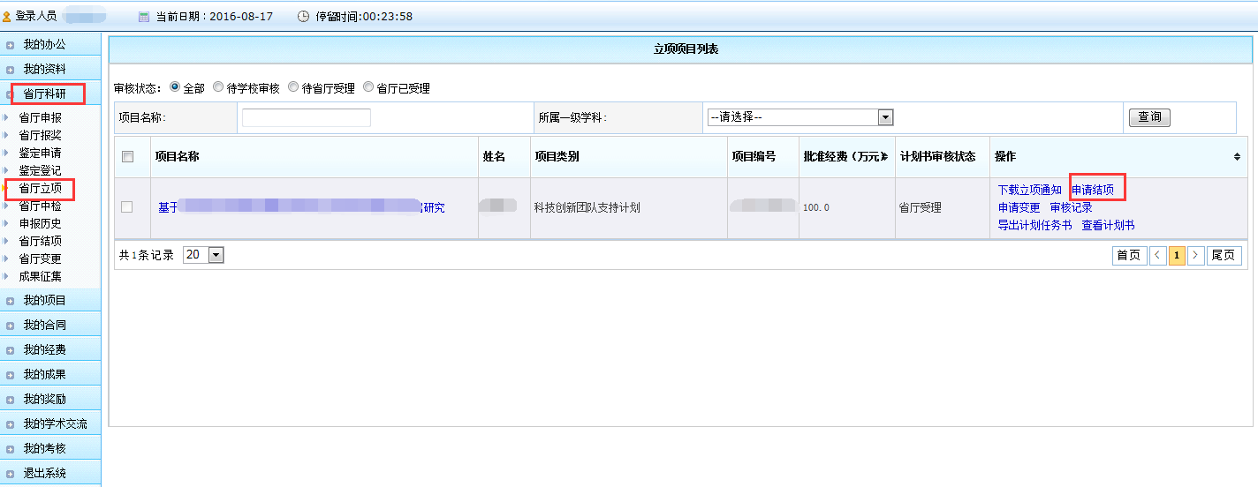

步骤二：在第一步暂存后，在省厅结项中会出现该项目信息，老师可在此页面编辑结项申请、上传经费决算（pdf格式）、上传结项报告（pdf格式）、上传结项汇报PPT（office 2010兼容格式）。四项处理结束后，系统会出现提交按钮。
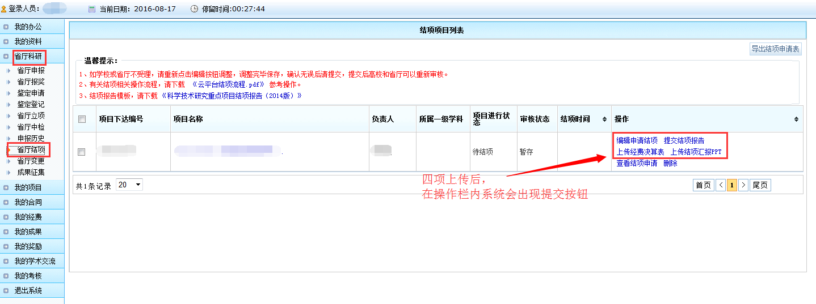
步骤三：提交结项后，由科研处审核，科研处审核通过的由省厅审核。
步骤四：全部审核通过后，老师可以下载打印结项通知书。

问题解答：
（1）项目结项审核流程？
个人提交后→学校管理员审核（审核通过）->省厅管理员审核（省厅通过），审
核通过后可以打印结项证书。
（2）可以越级审核么？
需学校审核通过后省厅方可以审核，请先确认学校审核通过。
（3）学校审核不通过或者省厅审核不通过后怎么处理？
学校或者省厅审核不通过，科研人员可以点击【省厅科研】->【省厅结项】，找到项目结项信息，点击结项列表中的【编辑】按钮，重新调整结项信息后保存。保存后请提交，提交后则此条数据重新走结项审核流程。【必须点击编辑，确认结项信息无误后，保存并提交后学校管理员才可以重新审核】
（4）我已经申请结项了，发现有信息需要变更怎么办？
因项目流程不可逆，请保存好结项填写内容并电话联系400-800-1636，请技术员协助清除结项信息。

